## Dámský házenkářský klub ZORA Olomouc

**Sportovní hala DHK ZORA Olomouc**

65. rOčník

Mezinárodního turnaje žen v házené

TURNAJ O POHÁR MÍRU

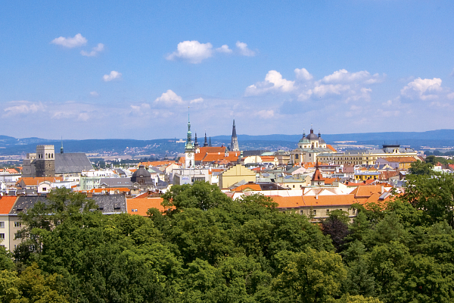

|  |
| --- |
| **Sobota – neděle 12. – 13. srpna 2023** |

*Vážení sportovní přátelé,*

*V minulém roce jsme začali už šestou dekádu našich turnajů a po nedávné šedesátce našeho* ***turnaje v házené žen o Pohár míru,*** *který je nejstarším a po stránce kvality také jedním z nejlépe obsazených klubových turnajů v republice. Turnaj navazuje na oslavy* ***100. výročí*** *založení našeho klubu, které probíhaly v roce 2019.*

*Náš klub jako součást Tělovýchovné jednoty Slavoj Zora Olomouc vznikl sice až v roce 1956, nicméně jsme přejali tradice našich předchůdců, ať již to bylo ASO Olomouc, desetinásobný mistr Československa, nebo později po vzniku handbalu – Tatran Olomouc. Proto uvádíme jako vznik klubu letopočet* ***1919****, kdy se začala v Olomouci ženská házená hrát. Podobně je tradiční i náš turnaj, který v roce 2018 oslavil již své 60. pokračování. Turnaj byl od roku 1998 hrán současně jako Memoriál Evy Dostálové a později jako Memoriál Evy Dostálové a Jana Gogola, dvou bývalých velkých osobností olomoucké a československé házené. V roce 2014 jsme již opět od této tradice upustili, i nadále však oba naši bývalí vynikající sportovci budou žít v našich srdcích. Jejich jména jsme ponechali na jejich počest v názvu vítězných trofejí pro nejlepší brankářku a nejlepší hráčku Poháru míru. Do výčtu osobností, které už nejsou mezi námi, připomeňme také nestora olomoucké házené, který stál při vzniku nejvýznamnějších událostí našeho klubu – Vítězslava HEJTMÁNKA, který nás opustil 13. listopadu 2014 ve věku 84 roků. Při této významné sportovní akci si tak každoročně připomínáme památku obou výborných sportovců i významného funkcionáře a vzdáváme tím i dnes hold jejich památce.*

Náš turnaj je pro všechna zúčastněná družstva poslední prověrkou výkonnosti před novou sezonou. Interligové celky zahajují soutěž už na přelomu srpna a září stejně jako země, jejichž družstva jsou účastníky našeho turnaje. Potvrzení toho, jakou kvalitu náš turnaj dlouhodobě má také to, že se setkávají neúspěšnější tÝmy minulé sezony. Vezměte si jen, že v naší hale na turnaji uvidíme nového slovesnkého mistra, kterým se stal DAC Dunajská Streda a oba držitelé bronzových medalí, naše družstvo DHK ZORA Olomouc jakož i slovenské Slovan Duslo Šaľa.

Po dvouletém vedení družstva žen dvojicí Hegar – Malínek, a čtyřletém účinkování dvojce Malínek – Kuba se po šesti letech vrací na scénu dvojice Bělka – Fabíková, tentokrát ale v opačném gardu **Lucie Fabiková – Jan Bělka.** Vraťme se ale několika slovy k sestavě našeho týmu, které se na turnaji před staví a který samozřejmě uvidíme i v průběhu ročníku interligy. Nejprve tedy, koho v olomouckém dresu už neuvidíme. Především z týmu odešla nejúspěšnější střelkyně družstva **Natálie Kuxová**, která odešla do Baníku Most**,** který jak sama hráčka předpokládá, by se měl stát východiskem k jejímu očekávanému zahraničnímu angažmá. Přejeme naší talentované hráče hodně štěstí a úspěchů při naplňování svých cílů. Dalšími odchody ze stávajícího hráčského týmu jsou pak dvě stálice – **Martina Přikrylová,** která hrála v Olomouci 8 roků v nichž startovala ve 178 zápasech v nichž nastřílela 404 branky aSlovenka **Denisa Krajčovičová,** která odehrála v našem dresu za sedm sezon 119 zápasů a nastřílela v nich 169 branek. Pouze epizodní stopu zanechaly v týmu **Michaela Smějová**, ale také sestry dvojčata brankařka **Šárka** a hráčka v poli **Markéta Spurných.**

Pokud jde o nové tváře v našem týmu, musíme nejprve osvětlit dvě jména, která jsme vídali i v minulém, ročníku a jsme rádi, že je budeme vídat i letos. Je to dvojice děvčat, která toho v našem dresu už mají za v sebou a nyní pouze změnily sňatkem svá příjmení. **Tereza Fryčáková** se nově jmenuje **Vasiljeva** a hostující **Iva Závišková** bude nově hrávat jako **Malinová.** Úplně novými jmény v olomouckém dresu, která jsme dosud vídali jen v družstvu starších dorostenek budou mladá odchovankyně – brankařka **Nikola Fadrná** dnes už v družstvu juniorek ČR, (v souasné době staruje v juniorském dresu v Černé Hoře) , stejně tak jako další odchovankyně Zory spojka **Tereza Kräuterová a** křídlo **Klára Horáková,** obě také samozřejmě jsou hráčkami juniorské reprezentace ČR.Další hráčkou přicházející z týmu našich starších dorostenek je kmenová hráčka Havl. Brodu **Eliška Ešnerová**, která už s našimi dorostenkami hrává delší dobu. Poslední skupinou úplně nových hráček v našem týmu žen budou asi největší talenty. Ze Zlína přichází na přesup, jedna z nejlepších střelkyň MOL LIGY **Michaela Daňková**, v minulé sezoně 12. nejúspěšnější sřelkyně soutěže se 117 brankami. Další kanonýrkou, tentokrát z Kunovic pak bude dcera bývalé naší dlouheteté hráčky Lenky Romanové – Flekové **Lucie.**

Na závěr chceme popřát všem hráčkám a jejich realizačním týmům příjemný pobyt v Olomouci a divákům příjemné sportovní zážitky, všem pak hodně tolerance v překonávání potíží spojených se změnami v areálu házené. Přejeme Vám všem příjemný pobyt a hodnotný sportovní zážitek, a to nejen při tradičním turnaji, ale i v průběhu celé házenkářské sezony.

|  |
| --- |
| Z HISTORIE POHÁRU MÍRU |

HISTORIČTÍ VÍTĚZOVÉ

|  |  |  |  |  |  |  |
| --- | --- | --- | --- | --- | --- | --- |
| **1.** | **1957** | **TJ Slavoj OLOMOUCxxxx** | **33.** | **1991** | **TV O5 Mainzlar** | |
| **2.** | **1958** | **TJ Slavoj OLOMOUC** | **34.** | **1992** | **ZVL Prešov** | |
| **3.** | **1959** | **Jiskra Otrokovice** | **35.** | **1993** | **Jaspol Partizánske** | |
| **4.** | **1960** | **TJ ZORA OLOMOUC** | **36.** | **1994** | **MILO OLOMOUC** | |
| **5.** | **1961** | **Spartak Stalingrad Praha** | **37.** | **1995** | **TV O5 Mainzlar** | |
| **6.** | **1962** | **TJ ZORA OLOMOUC** | **38.** | **1996** | **ZVL Prešov** | |
| **7.** | **1963** | **Juniorky ČSSR** | **39.** | **1998** | **Chirana Prema Bratislava** | |
| **8.** | **1964** | **TJ ZORA OLOMOUC** | **40.** | **1999** | **MKS JELFA Jelenia Góra** | |
| **9.** | **1966** | **TJ ZORA OLOMOUC** | **41.** | **2000** | **TV 05 Mainzlar** | |
| **10.** | **1967** | **SC Empor Rostock** | **42.** | **2001** | **DHK ZORA OLOMOUC** | |
| **11.** | **1968** | **Juniorky ČSSR** | **43.** | **2002** | **DHK Altermed OLOMOUC** | |
| **12.** | **1969** | **TJ ZORA OLOMOUC** | **44.** | **2003** | **DHK OLOMOUC** | |
| **13.** | **1970** | **Inter Bratislava** | **45.** | **2004** | **DHK OLOMOUC** | |
| **14.** | **1971** | **Odeva Hlohovec** | **46.** | **2005** | **Slovan Duslo Šaľa** | |
| **15.** | **1972** | **TJ ZORA OLOMOUC** | **47.** | **2006** | **DHK ZORA OLOMOUC** | |
| **16.** | **1973** | **Ženy ČSSR** | **48.** | **2007** | **DHK ZORA OLOMOUC** | |
| **17.** | **1974** | **TJ ZORA OLOMOUC** | **49.** | **2008** | **Thüringer HC** | |
| **18.** | **1975** | **TJ ZORA OLOMOUC** | **50.** | **2009** | **Slovan Duslo Šaľa** | |
| **19.** | **1976** | **RUCH Chorzów** | **51.** | **2010** | **Sokol Písek** | |
| **20.** | **1977** | **Duslo Šaľa** | **52.** | **2011** | **DHK ZORA Olomouc** | |
| **21.** | **1978** | **Burevestnik Záporoží** | **53.** | **2012** | **Iuventa Michalovce** | |
| **22.** | **1979** | **Iskra Partizánske** | **54.** | **2013** | **HCM Baia Mare** | |
| **23.** | **1980** | **TJ ZORA OLOMOUC** | **55.** | **2014** | **Slovan Duslo Šaľa** | |
| **24.** | **1981** | **Družstevník Topoľníky** | **56.** | **2015** | **Slovan Duslo Šaľa** | |
| **25.** | **1982** | **Družstevník Topoľníky** | **57.** | **2016** | **Slovan Duslo Šaľa** | |
| **26.** | **1983** | **Družstevník Topoľníky** | **59.** | **2017** | **Slovan Duslo Šaľa** | |
| **27.** | **1984** | **Družstevník Topoľníky** | **60.** | **2018** | **DHK ZORA Olomouc** | |
| **28.** | **1985** | **Družstevník Topoľníky** | **61.** | **2019** | **Slovan Duslo Šaľa** | |
| **29.** | **1986** | **Štart Bratislava** | **62.** | **2020** | **Slovan Duslo Šaľa** | |
| **30.** | **1987** | **Ženy ČSSR** | **63.** | **2021** | **DHK ZORA Olomouc** | |
| **31.** | **1988** | **SC Magderburg** | **64.** | **2022** | **DAC Dunajská Streda** | |
| **32.** | **1989** | **Ženy ČSFR** | **65.** | **2023 ? ? ? ? ?** | |
|  |  |  |  |  | |

|

Turnaj o Pohár míru se nekonal v roce 1965 z důvodu požáru šaten

a v roce 1997 po úplném zničení hrací plochy sportovní haly po povodních. ******************************************************************************

**NEJÚSPĚŠNĚJŠÍ HRÁČKY PŘEDCHOZÍCH ROČNÍKŮ**

|  |  |  |  |
| --- | --- | --- | --- |
|  | **Nejlepší střelkyně** | **Nejlepší brankařka** | **Nejlepší hráčka** |
| **1992** | PREKOPOVÁ Zuzana /Topolníky/ 42 | ZAHORJANOVÁ Miroslava /Prešov/ | LEONTE Elena (Mainzlar) |
| **1993** | LEONTE Elena /Mainzlar/ 29 | TYLŠAROVÁ Jana /Olomouc/ | VALACHOVÁ Alena /Partizánske/ |
| **1994** | FUCHS Isabele /St.Gallen/ 28 | INAUEN Christina /St.Gallen/ | ZUBKOVÁ Veronika /Olomouc/ |
| **1995** | GǕNTHER Grit /Mainzlar/ 21 | ZAHORJANOVÁ Miroslava /Prešov/ | FUCHS Isabele /St.Gallen/ |
| **1996** | KIRIČUK Irina /Ban.Bystrica/ 35 | ZAHORJANOVÁ Miroslava /Prešov/ | LUDMILOVÁ Monika /Mainzlar/ |
| **1998** | LUCA Emilia /Mainzlar/ 27 | KOWALCZYK Beata /Jel. Góra/ | EDNEROVA Mariana / Bratislava/ |
| **1999** | KRĘŻEL Beata /Piotrkow/ 36 | GRIDNEVOVÁ Svetlana /Partizánske/ | JEŻ Katarzyna /Jel. Góra/ |
| **2000** | LUCA Emilia /Mainzlar/ 28 | SADURA Marzena /Jel. Góra/ | MARKEVIČIUTE Jurgita /Vilnius/ |
| **2001** | FABÍKOVÁ Lucie /Olomouc/ 21 | ŠKAVRONKOVÁ Pavla /Olomouc/ | STUPARIČOVÁ Dagmar /Bratislava/ |
| **2002** | FABÍKOVÁ Lucie /Olomouc/ 32 | AJGLOVÁ Vendula /Olomouc/ | SILANTYEVA Inna /Jel.Góra/ |
| **2003** | AVADANII Elenea /Deva/ 31 | AJGLOVÁ Vendula /Olomouc/ | ELISEI Valentina /Deva/ |
| **2004** | TOTHOVÁ Alžbeta /Michalovce/ 32 | RUSNATSCHENKO NataljaX /W.Neustadt/ | HEJTMÁNKOVÁ Veronika /Olomouc/ |
| **2005** | TOTHOVÁ Alžbeta /Michalovce/ 38 | RUSNATSCHENKO Natalja /W.Neustadt/ | FRIDRIKAS Ausra /W.Neustadt/ |
| **2006** | UHLIAROVÁ Katarína /Trenčín/ 27 | ČERNÁ Lenka /Olomouc/ | LATYSCHEVSKA Irina /Gliwice/ |
| **2007** | MAGELINSKA Laura /W.Neustadt/ 30 | RANÍKOVÁ Barbora /Olomouc/ | ŠALATOVÁ Andrea /Šaľa/ |
| **2008** | KNYTLOVÁ Martina /Thüringer/ 36 | RANÍKOVÁ Barbora /Olomouc/ | FABÍKOVÁ Lucie /Thüringer/ |
| **2009** | DUBAJOVÁ Katarína /Šaľa/ 29 | VYHLÍDALOVÁ Dagmar /Zlín/ | OBRUSZIEWICZ Joanna /Lubin/ |
| **2010** | TOBIÁŠOVÁ Lucia /Michalovce/ 29 | RANÍKOVÁ Barbora /Olomouc/ | LUZUMOVÁ Iveta /Písek/ |
| **2011** | RŮŽIČKOVÁ Kateřina /Olomouc/ 31 | RANÍKOVÁ Barbora /Olomouc/ | BEŇUŠKOVÁ Petra /Most/ |
| **2012** | SZÖLLÖSIOVÁ Terézia /Michalovce/ 14 | WAWRZYNKOWSKA Marta /Kielce/ | BACHIREVA Julija /Michalovce/ |
| **2013** | BÍZIKOVÁ Réka /Šaľa/ 22 | UNGUREANU Paula /Baia Mare/ | MARTIN Luciana /Baia Mare/ |
| **2014** | BÍZIKOVÁ Réka /Šaľa/ 24 | DEDERLOVÁ Michaela /Olomouc/ | BÍZIKOVÁ Réka /Šaľa/ |
| **2015** | VIDŨNAITE Gabja /Kaunas/ 21 | SCHILK Natascha /W. Neustadt/ | VESELKOVÁ Eva /Šaľa/ |
| **2016** | ILČIUKAITĖ Dovilė /Kaunas/ 29 | HALÁDIKOVÁ Zuzana /Šaľa/ | SZABÓ Gabriella /Nowy Sącz/ |
| **2017** | KLUČKOVÁ Lívie /Šaľa/ 29 | RAŠKOVÁ Lucie /Olomouc/ | ŠUTRANOVÁ Tatiana /Prešov/ |
| **2018** | NÉMETHOVÁ Natália /Šaľa/ 26 | HALÁDIKOVÁ Zuzan /Olomouc/ | KNIUBAITÉ Audinga /Kaunas/ |
| **2019** | NÉMETHOVÁ Natália /Šaľa/ 20 | NOVOTNÁ Sabrina /Šaľa/ | KAŠPÁRKOVÁ Magda /Olomouc/ |
| **2020** | REICHERT Johana /Alzgersdorf/ 25 | NOVOTNÁ Sabrina /Šaľa/ | TRUMPEŠOVÁ Jarmila /Olomouc/ |
| **2021** | POLANSKÁ Marcelina /Chorzow/ 17 | HALÁDIKOVÁ Zuzana /Olomouc/ | RÁCKOVÁ Nikola /Šaľa/ |
| **2022** | SVOBODOVÁ Eva /Písek/ 17 | MAGERA Noemi /Dunajská Streda/ | JANSOVÁ Nikola /Olomouc/ |

**UMÍSTĚNÍ DRUŽSTEV V  PŘEDCHOZÍCH ROČNÍCÍCH**

|  |  |  |  |  |  |  |
| --- | --- | --- | --- | --- | --- | --- |
|  | **1.** | **2.** | **3.** | **4.** | **5.** | **6.** |
| **1992** | ZVL Prešov | Co-Impex Topoľníky | TV 05 Mainzlar | Tempo Partizánske | Slavia Praha | ZORA Olomouc |
| **1993** | Jaspol Partizánske | TV 05 Mainzlar | TJ ZORA Olomouc | SK Slávia Praha | Co-Impex Topolníky | ZVL Prešov |
| **1994** | MILO Olomouc | Jaspol Partizánske | St.Otmar St.Gallen | ZVL Prešov | Štart Bratislava | X |
| **1995** | TV 05 Mainzlar | Juniorky ČR „20“ | TSV St. Gallen | MILO Olomouc | HC Otrokovice | X |
| **1996** | ZVL Prešov | TV 05 Mainzlar | ZVT Banská Bystrica | MILO Olomouc | RUCH Chorzów | X |
| **1998** | Chirana Bratislava | Inter Bratislava | DHK ZORA Olomouc | TV 05 Mainzlar | Jelfa Jelenia Góra | X |
| **1999** | Jelfa Jelenia Góra | DHK ZORA Olomouc | P.Piotrkow Tribunalski | Slávia Partiánske | Chirana Bratislava | X |
| **2000** | TV 05 Mainzlar | Egle Vilnius | Kolportér Kielce | Jelfa Jelenia Góra | ZORA Olomouc | Chirana Bratislava |
| **2001** | ZORA Olomouc | Zagłębie Lubin | Chirana Bratislava | Sośnica Gliwice | Štart Bratislava | X |
| **2002** | Altermed Olomouc | Sośnica Gliwice | Jelfa Jelenia Góra | Chirana Šurany | HK Prešov | X |
| **2003** | DHK Olomouc | Universitatea Deva | Jelfa Jelenia Góra | Sośnica Gliwice | Iuventa Michalovce | ŠKP Ban.Bystrica |
| **2004** | DHK Olomouc | Sośnica Gliwice | Vitaral Jelfa Jel.Góra | Iuventa Michalovce | McDonald W.Neustadt | X |
| **2005** | Slovan Duslo Šaľa | Iuventa Michalovce | McDonald W.Neustadt | Sośnica Gliwice | DHK Olomouc | X |
| **2006** | DHK ZORA Olomouc | MKS PR Jel. Góra | Sport Slokov Veselí | Sośnica Gliwice | HK Štart Trenčín | McDonaldW.Neustadt |
| **2007** | DHK ZORA Olomouc | Slovan Duslo Šaľa | HK Štart Trenčín | McDonald W.Neustadt | Finepharm Jel. Góra | Sośnica Gliwice |
| **2008** | Thüringer HC | DHK ZORA Olomouc | SC Markranstädt | EKS Start Elbląg | Sośnica Gliwice | X |
| **2009** | Slovan Duslo Šaľa | Zagłębie Lubin | DHK ZORA Olomouc | HC Zlín | X | X |
| **2010** | Sokol Písek | KPR RUCH Chorzów | Iuventa Michalovce | DHK ZORA Olomouc | KPR Jelenia Góra | X |
| **2011** | DHK ZORA Olomouc | DHK Baník Most | KPR RUCH Chorzow | Slovan Duslo Šaľa | EKS Start Elblag | X |
| **2012** | Iuventa Michalovce | KSS Kielce | DHK ZORA Olomouc | Sokol Písek | X | X |
| **2013** | HCM Baia Mare | Slovan Duslo Šaľa | DHK ZORA Olomouc | McDonald W.Neustadt | X | X |
| **2014** | Slovan Duslo Šaľa | DHK ZORA Olomouc | Juniorky Olomouc | ŠKP Piccard Senec | X | X |
| **2015** | Slovan Duslo Šaľa | DHK ZORA Olomouc | Žalgiris Kaunas | McDonald W.Neustadt | X | X |
| **2016** | Slovan Duslo Šaľa | Žalgiris Kaunas | Olimpia Nowy Sącz | DHK ZORA Olomouc | X | X |
| **2017** | Slovan Duslo Šaľa | ŠŠK Prešov | DHK ZORA Olomouc | ACME Žalgiris Kaunas | MGA Fivers Wien | X |
| **2018** | DHK ZORA Olomouc | Slovan Duslo Šaľa | ACME Žalgiris Kaunas | HYPO Niederösterreich | McDonald W.Neustadt | X |
| **2019** | Slovan Duslo Šaľa | DHK ZORA Olomouc | UHC Muller Bau Stokerau | HC Sporta Hlohovec | X | X |
| **2020** | Slovan Duslo Šaľa | DHK ZORA Olomouc | WAT Atzersdorf | Sokol Písek | X | X |
| **2021** | DHK ZORA Olomouc | Slovan Duslo Šaľa | KPR RUCH Chorzów | Sokol Písek | X | X |
| **2022** | DAC Dunajská Streda | DHK ZORA Olomouc | Sokol Písek | Slovan Duslo Šaľa | X | X |
| **2023** |  |  |  |  | **X** | **X** |

Konečná TABULKA MOL LIGY 2022/23:

|  |  |  |  |  |  |  |  |  |  |  |  |  |  |
| --- | --- | --- | --- | --- | --- | --- | --- | --- | --- | --- | --- | --- | --- |
|  | 1. | DAC Dunajská Streda | 22 | 19 | | 0 | | 3 | | 667:507 | | 38 | |
|  | 2. | HK Slovan Duslo Šaľa | 22 | 15 | | 3 | | 4 | | 650:579 | | 33 | |
|  | 3. | DHK Baník Most | 22 | 14 | | 3 | | 5 | | 636:570 | | 31 | |
|  | 4. | MŠK Iuventa Michalove | 22 | 15 | | 0 | | 7 | | 655:555 | | 30 | |
|  | 5. | DHC Slavia Praha | 22 | 14 | | 0 | | 8 | | 642:571 | | 28 | |
|  | 6. | TJ Sokol Písek | 22 | 12 | | 2 | | 8 | | 691:683 | | 26 | |
|  | **7.** | **DHK ZORA Olomouc** | **22** | **9** | | **3** | | **10** | | **589:583** | | **21** | |
|  | 8. | Házená Kynžvart | 22 | 9 | 1 | | 12 | | 614:589 | | 19 | |
|  | 9. | DHC Plzeň | 22 | 9 | 0 | | 13 | | 607:652 | | 18 | |
|  | 10. | Handball PSG Zlín | 22 | 6 | 1 | | 15 | | 566:689 | | 13 | |
|  | 11. | DHC Sokol Poruba | 22 | 3 | 0 | | 19 | | 500:607 | | 6 | |
|  | 12. | AHT Tatran Stupava | 22 | 0 | 1 | | 21 | | 455:717 | | 1 | |

R E G L E M E N T T U R N A J E

|  |  |  |
| --- | --- | --- |
| 1. | Pořadatel: | Dámský házenkářský klub ZORA Olomouc |
| 2. | Termín: | Sobota 13. a neděle 14. srpna 2022 |
| 3. | Místo konání: | Sportovní hala DHK ZORA Olomouc na Andrově stadionu |
| 4. | Organizační  Výbor: | Ředitel turnaje: Ing. Vítězslav RŮŽIČKA – předseda klubu  Tajemník turnaje: Ing. Václav DOBEŠ  Sekretářka turnaje: Lucie DOSTÁLOVÁ  Hlavní pořadatel: Zdeněk JURÁŠ  Ekonomka: Marie JURÁŠOVÁ |
| 5. | Rozlosování: | Provedl pořádající klub na svém zasedání dne 24. 06. 2022 |
| 6. | Předpis: | Hraje se podle pravidel IHF ve znění platném od 01. 07. 2016 a ustanovení Soutěžního řádu ČSH. Při shodném počtu bodů dvou, nebo více družstev, rozhodují o umístění podmínky uvedené v článku 19. SŘ ČSH, platného od 01. 07. 2015. |
| 7. | Hrací systém: | Hraje se systémem každý s každým v čase 2 x 30 minut s 15 min. přestávkou |
| 8 | Námitky: | Lze podat do 10 minut po skončení utkání organizačnímu výboru turnaje s vkladem 1 000,- Kč (40,- €) |
| 9. | Ceny: | Vítězné družstvo převezme věčně putovní POHÁR MÍRU, který je povinno vrátit nejpozději do 31. 07 2021pořadateli. Všechna družstva obdrží poháry za umístění v turnaji. Dále budou vyhodnoceny: nejlepší hráčka turnaje (Cena Jana Gogola), nejlepší brankařka turnaje (Cena Evy Dostálové) a nejúspěšnější střelkyně (Cena primátora města Olomouce) |
| 10. | Startují: | **DAC Dunajská Streda (SVK**) **–** účastník společné česko – slovenské interligové WHIL – MOL ligy, v minulé sezoně se stal poprvé slovenským mistrem a stal se také vítězem MOL ligy, získal tedy jak zlaté medaile pro vítěze interligy, tak i zlaté medaile pro mistra Slovevnska..  **HK Slovan Duslo Šaľa (SVK)** – účastník společné česko – slovenské interligové WHIL – MOL ligy, v minulé sezoně obsadil v konečné tabulce dlouhodobé Interligové soutěže druhé místo a tím i stříbrné medaile, ve slovenském play-off obsadil třetí místo a získal bronzové medaile.  **DHK ZORA Olomouc (CZE)** – účastník společné česko – slovenské interligové WHIL – MOL ligy, v minulé sezoně obsadil v konečné tabulce dlouhodobé soutěže sedmé místo a v českém play-off obsadil třetí místo a získal již podruhé v řade bronzové medaile.  **TJ Sokol Poruba (CZE)**  účastník společné česko – slovenské interligové WHIL – MOL ligy, v minulé sezoně se mu příliš nedařilo obsadil v konečné tabulce dlouhodobé soutěže předposlední deváté místo a jen o fous unikl sestupu z elitní skupiny interligy. |
| 11. | Rozhodčí: | Všechna utkání turnaje budou řídit čeští rozhodčí: Ochmann – Hlavinka. Přikryl, - Florián |

**NĚKOLIK INFORMACÍ O ÚČASTNÍCÍCH TURNAJE**

**DAC DUNAJSKÁ STREDA (SVK)**

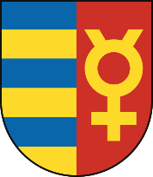**Město DUNAJSKÁ STREDA** ([maďarsky](https://cs.wikipedia.org/wiki/Ma%C4%8Far%C5%A1tina" \o "Maďarština) *Dunaszerdahely,* město na [Slovensku](https://cs.wikipedia.org/wiki/Slovensko" \o "Slovensko). Leží v [Trnavském kraji](https://cs.wikipedia.org/wiki/Trnavsk%C3%BD_kraj" \o "Trnavský kraj), v centrální části [Žitného ostrova](https://cs.wikipedia.org/wiki/%C5%BDitn%C3%BD_ostrov" \o "Žitný ostrov), který je částí [Podunajské nížiny](https://cs.wikipedia.org/wiki/Podunajsk%C3%A1_n%C3%AD%C5%BEina" \o "Podunajská nížina). Žije zde necelých 23 000 obyvatel, převážně maďarské národnosti (75 %). Dunajská Streda je okresní město, nachází se uprostřed zemědělsky intenzivně využívané oblasti. Jsou zde drůbežářské závody, strojírenský, cukrovarnický a potravinářský [průmysl](https://cs.wikipedia.org/wiki/Pr%C5%AFmysl" \o "Průmysl).

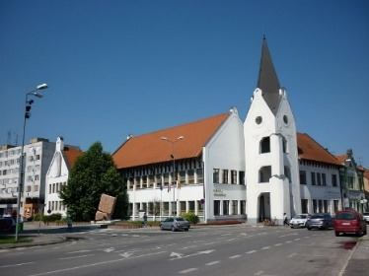 Město Dunajská Streda, leží v jižní části území Slovenské republiky, v intenzivně zemědělsky využívané oblasti, zhruba na půli cesty mezi Bratislavou a Komárnem. Slovenská metropole je od Dunajské Stredy vzdálena zhruba 40 kilometrů severozápadním směrem. Dunajská Streda leží na Žitném ostrově, největším říčním ostrově starého kontinentu, který z jihu ohraničuje koryto Dunaje, ze severu jeho rameno Malý Dunaj a na východě na krátkém úseku i řeka Váh. Zhruba čtyři pětiny obyvatel, žijících v Dunajské Stredě, jsou maďarské národnosti. Přestože řada památek padla za oběť bezohledné urbanizaci v časech komunizmu, můžeme i v dnešních dnech v Dunajské Stredě obdivovat několik pamětihodností. Ve středu města, na místě zničené hlavní městské synagogy, se nachází památník obětem holocaustu, který připomíná, že před druhou světovou válkou tvořili zhruba polovinu obyvatel města židé. Významnými sakrálními stavbami jsou kostel svatého Jiří ze 13. století a kostel Panny Marie, postavený ve 14. století a během 18. století přestavěný v barokním stylu. Za návštěvu stojí i Žlutý zámeček biskupa Kondého z 18. století. V Dunajské Stredě se nachází i termální koupaliště s akvaparkem.

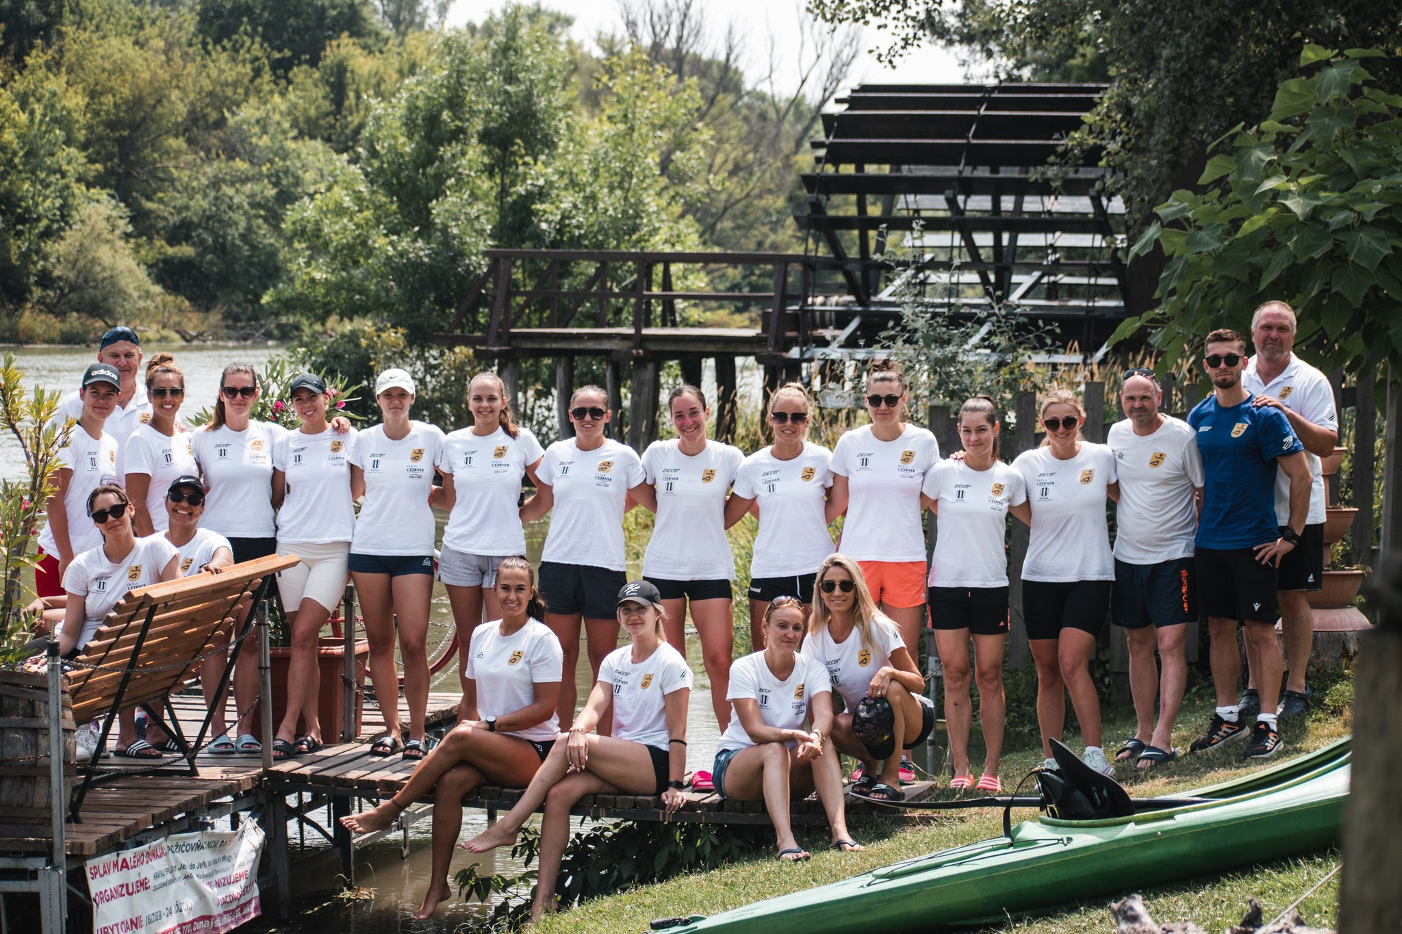

**HC DUNAJSKÁ STREDA**



**Soupiska družstva:**

|  |  |  |  |  |  |  |  |
| --- | --- | --- | --- | --- | --- | --- | --- |
| Čís. | *H r á č k a* | | *Post* | *Naroz* | *Výška* | *Váha* | *krajina* |
| 1 | Kristina  Pastorková |  | Pi | 1997 | 173 | 76 | SVK |
| 2 | Erika      Rajnohová |  | Sp | 1998 | 175 | 64 | SVK |
|  | Jovana Ilič |  | Sp | 2001 |  |  | SVK |
| 4 | Eliška    Desortová |  | Sp | 2000 | 175 | 69 | CZK |
| 5 | Ligia      Costa Maia da Silva |  | Pi | 1996 | 192 | 85 | BRA |
| 6 | Réka     Meszáros |  | Sp | 2001 | 167 | 68 | SVK |
| 7 | Orsolya Demeter |  | Pi | 2000 | 170 | 64 | SVK |
| 8 | Monika  Pénzes |  | Kr | 2003 | 170 | 67 | SVK |
| 9 | Noemi    Kovács |  | Kr | 2000 | 173 | 67 | HUN |
| 10 | Reka      Bizik |  | Kr | 1991 | 170 | 61 | SVK |
| 11 | Bernadett Hornyák |  | Sp | 1998 | 177 | 74 | HUN |
| 12 | Barbara  Sári |  | Pi | 1990 | 175 | 66 | HUN |
| 13 | Kata       Juhos |  | Kr | 1988 | 167 | 62 | HUN |
| 14 | Beatrix   Élő |  | Sp | 1997 | 182 | 76 | HUN |
|  | Kármen Bakos |  | Br | 2004 |  |  | HUN |
| 16 | Noemi    Magera |  | Br | 2000 | 170 | 68 | HUN |
|  | Barbara  Gajdoczi |  | Br | 2002 | 180 | 72 | HUN |
| 27 | Cintia Bugárová |  | Sp | 1988 |  |  | SVK |
|  | Valéria Polikarpo |  | Sp | 2001 |  |  | BRA |

**Slovan DUSLO ŠAĽA (SVK)**

***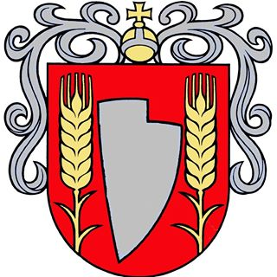****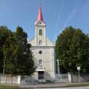****Město Šaľa*** *je okresním městem na jihu Slovenska územně patřící do Nitranského kraje, městem protéká řeka Váh a leží v nadmořské výšce 118 m. V současnosti má cca 25 tis. obyvatel. Ve městě je silně rozvinut chemický průmysl, výroba chemických hnojiv, gumárenských chemikálií, [disperzí](https://cs.wikipedia.org/wiki/Disperze" \o "Disperze), [lepidel](https://cs.wikipedia.org/wiki/Lepidlo" \o "Lepidlo) a výrobků [hořčíkové](https://cs.wikipedia.org/wiki/Ho%C5%99%C4%8D%C3%ADk" \o "Hořčík) chemie. Komplex Duslo je součástí českého holdingu Agrofert.*

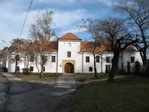Šaĺa leží v rovinaté části jižního Slovenska, využívané zejména v zemědělství. Z historických staveb zaujmou především církevní stavby-pozdně barokní kostel Svaté Rodiny ve Veči, nebo kostel sv. Margity Antiochijské z roku 1830.

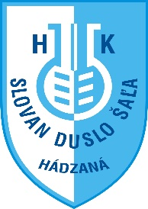Založení házené v Šaľe se datuje rokem 1943. Od roku 1991 je klub občanským sdružením a má v současné době více než 300 členů. V čele klubu je 5-ti členná správní rada, v čele stojí předseda klubu **Ing. Pavol ŠINKOVIČ**.Sportovním manažerem klubu je **Mgr. Rudolf**

Klubové barvy jsou bílo – modrá, družstvo hraje utkání v městské sportovní hale **PETRIKOVIČ**.

s kapacitou 3 000 diváků.

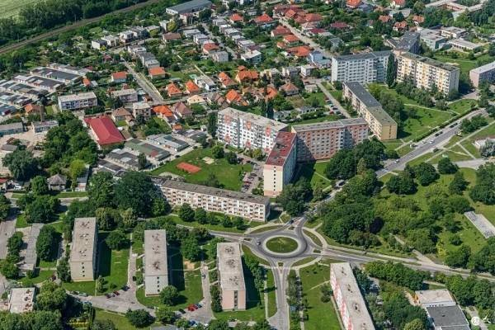 Z historie klubu je nejvýznamnějších 12 mistrovských titulů, z nichž 3 byly ještě federální (v letech 1990, 92 a 93). Za doby Československa startovala Šaľa v nejvyšší soutěži celkem v 17ti sezonách (poprvé na jednu sezonu v roce 1954, a potom znovu až po 17 letech, opět na jedinou sezonu), celkem 250 krát. Družstvo žen startovalo pravidelně v Evropských pohárových soutěžích, největším úspěchem byl postup mezi čtyři nejlepší kolektivy Evropy v Poháru EHF (v letech 1995 a 2000), poslední pohárové vystoupení družstva se však datuje sezonou 2009/10, když družstvo postoupilo do 4. kola a tam bylo vyřazeno makedonským Metalurgem Skopje. Od roku 2010 se družstvo do Evropských pohárových soutěží nepřihlašuje.

V interlize WHIL jsou Šaľa spolu s Michalovcemi nejlepšími celky dlouhodobé historie. Je v současné době ve statistice na 2. místě, když po odehrání 385 utkání se ztrátou 68 bodů na Iuventu. Spolu s dalšími družstvy (Michalovce, Šaľa, Slavia Praha, HC Veselí, Olomouc a Zlín) má tato šestice sehráno ve WHIL celkem 385 zápasů, v nichž hráčky Dusla nasbíraly 570 bodů. V dosavadní patnáctileté historii WHIL se v prvních šesti ročnících družstvo vždy umístilo na medailové pozici a dvakrát interligu vyhrálo (2003/04 a 2007/08). Druhá polovina dosavadníhistorie WHIL už tak úspěšná nebyla, jen v sezoně 2011/12 získalo Duslo bronzové medaile, jinak obsadilo jednou 4. místo, čtyřikrát skončilo na 5. a dvakrát na 6. místě. V uplynulých sezonách skončilo družstvo ve WHIL na 3. místě se ziskem 29 bodů, ve slovenském semifinálovém souboji play-off však byla Šaľa vyřazena překvapivě družstvem ŠŠK Prešov a obsadila tak jen bronzové medaile, stříbrnou pozici si vypojovalo družstvo Prešova. Před zahájením nové sezony dochází u družstva Šaľy jak už bývá téměř pravidlem, k zajímavým změnám v hráčském kádru. V kolonce odchodů jsme zatím zaznamenali odchod reprezentantky Gajdošové ukončením aktivní kariery jen po roce svého působení po příchodu z Prešova. Na seznamu příchodu se objevila zkušená Petra Varjassiová z Bratislavy, z Šuran přestoupila Vivien Zlatinská a z vlastního dorostu *přišla brankařka Ku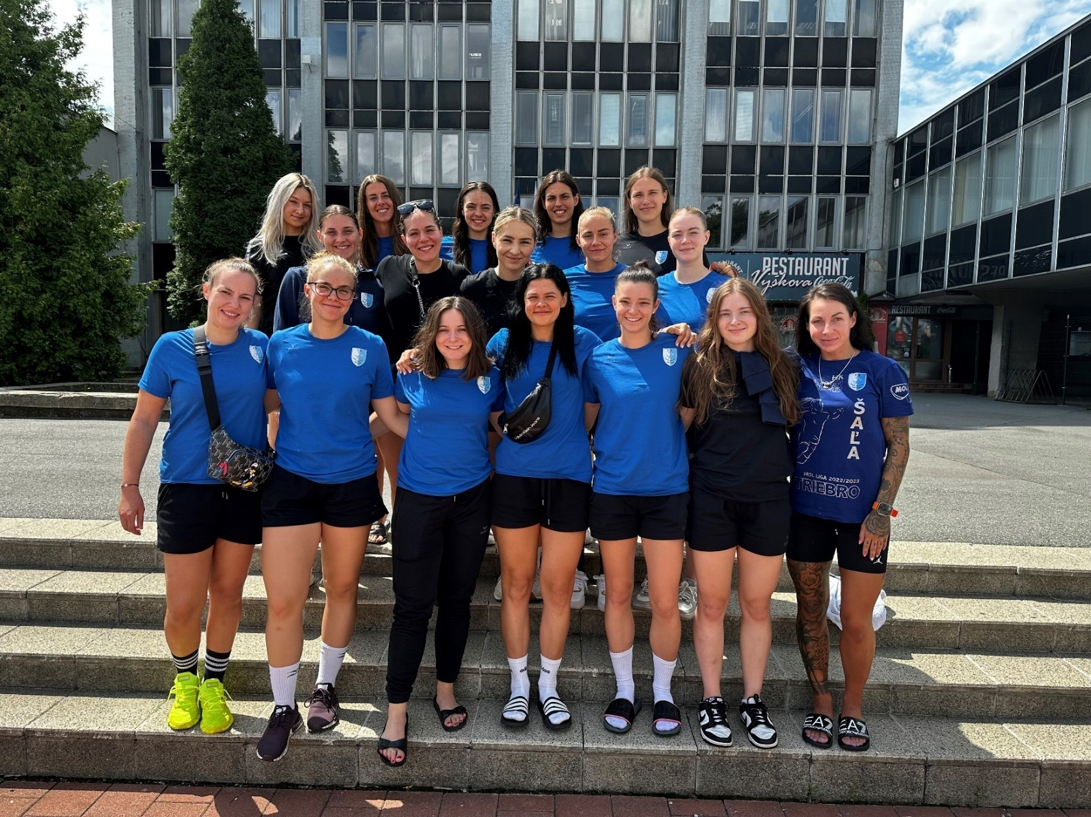synová. Novými jmény jsou na střídačce nový trenér Peter Pčola* a asistentkou

|  |
| --- |
| Horní řada zleva: Ema REDVANSKÁ, Petra VARJASSIOVÁ, Olívia ŠČIPOVÁ , Viktoria VORŽÁČKOVÁ, Valéria DULÍNOVÁ.  Střední řada zleva: Diana Mária VARGOVÁ, Bella OLÁHOVÁ, Soňa FURGALÁKOVÁ, Edina PASTOREKOVÁ, Petra PÁLOVÁ.  Dolní řada zleva: Barbora KŐNIGOVÁ, Krystýna KUSYNOVÁ, Terézia TAKÁČOVÁ,  Katarína PÓCSIKOVÁ, Rebecca BÍROVÁ, Timea SUSÍKOVÁ, Mária HOLEŠOVÁ |

**Soupiska družstva**

|  |  |  |  |  |  |  |  |
| --- | --- | --- | --- | --- | --- | --- | --- |
| Čís. | *H r á č k a* | | *Post* | *Naroz* | *Výška* | *Váha* | *Reprezentace* |
| 2 | Terézia | **Takáčová** | LK | 1999 | 160 | 65 |  |
| 8 | Diana Mária | **Vargová** | SP | 2003 | 169 | 68 | Ženy SVK |
| 9 | Barbara | **Königová** | PI | 1994 | 169 | 71 | Ženy SVK |
| 10 | Katarína | **Pócziková** | PK | 1993 | 171 | 72 | Ženy SVK |
| 11 | Olívia | **Ščipová** | LS | 2002 | 176 | 68 | Ženy SVK |
| 13 | Radka | **Šalátová** | SP | 2005 | 181 | 66 | JunIor SVK |
| 17 | Martina | **Tulipánová** | LS | 1991 | 177 | 67 |  |
| 18 | Kristína | **Kusynová** | Br | 2002 | 172 | 72 |  |
| 19 | Edina | **Pastoreková** | SP | 2000 | 169 | 61 |  |
| 21 | Viktoria | **Vorzáčková** | Br | 2002 | 180 | 73 | Ženy SVK |
| 22 | Karolína | **Matušincová** | PS | 1998 | 168 | 65 |  |
| 24 | Timea | **Susíková** | KŘ | 2005 | 167 | 57 | JunIor SVK |
| 26 | Mária | **Strbáňová** |  | 2004 | 172 | 67 |  |
| 27 | Rebecca | **Bírová** |  | 2003 | 170 | 59 |  |
| 28 | Valéria | **Dulinová** |  | 2003 | 180 | 88 |  |
| 32 | Bella | **Oláhová** | Br | 2000 | 173 | 72 |  |
| 33 | Ema | **Rendvanská** |  | 2005 | 170 | 62 | JunIor SVK |
| 43 | Petra | **Pálová** | PI | 2003 | 170 | 72 |  |
| 66 | Petra | **Varjassiová** | Sp | 1994 | 172 | 59 |  |
| 69 | Mária | **Holešová** |  | 1993 | 164 | 66 |  |
| 89 | Lenka | **Ratvajská** | KŘ | 2000 | 163 | 62 | Ženy SVK |

**TJ SOKOL PORUBA (CZE)**

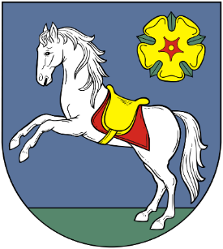**Ostrava** je [statutární](https://cs.wikipedia.org/wiki/Statut%C3%A1rn%C3%AD_m%C4%9Bsto), [krajské](https://cs.wikipedia.org/wiki/Krajsk%C3%A9_m%C4%9Bsto_(%C4%8Cesko)) a univerzitní město v [okrese Ostrava-město](https://cs.wikipedia.org/wiki/Okres_Ostrava-m%C4%9Bsto) na severovýchodě [Česka](https://cs.wikipedia.org/wiki/%C4%8Cesko) [Moravskoslezském kraji](https://cs.wikipedia.org/wiki/Moravskoslezsk%C3%BD_kraj), poblíž hranice s [Polskem](https://cs.wikipedia.org/wiki/Polsko). Nachází se na soutoku řek [Odry](https://cs.wikipedia.org/wiki/Odra), [Opavy](https://cs.wikipedia.org/wiki/Opava_(%C5%99eka)), [Ostravice](https://cs.wikipedia.org/wiki/Ostravice_(%C5%99eka)) a [Lučiny](https://cs.wikipedia.org/wiki/Lu%C4%8Dina_(%C5%99eka)). Ostrava je počtem obyvatel i rozlohou třetí největší město v Česku, druhé největší město na [Moravě](https://cs.wikipedia.org/wiki/Morava) a největší město v [Českém Slezsku](https://cs.wikipedia.org/wiki/%C4%8Cesk%C3%A9_Slezsko). Žije zde přibližně 284 tisíc obyvatel, v celé ostravské [aglomeraci](https://cs.wikipedia.org/wiki/Aglomerace) už ale žije téměř 1 milion obyvatel, která je tak po pražské druhou největší aglomerací v Česku. Společně s polskými [Katovicemi](https://cs.wikipedia.org/wiki/Katovice) tvoří atletický závod [***Zlatá tretra***](https://cs.wikipedia.org/wiki/Zlat%C3%A1_tretra_Ostrava). Vysoké školství je v Ostravě zastoupeno [Vysokou školou báňskou – Technickou univerzitou Ostrava](https://cs.wikipedia.org/wiki/Vysok%C3%A1_%C5%A1kola_b%C3%A1%C5%88sk%C3%A1_%E2%80%93_Technick%C3%A1_univerzita_Ostrava) a všeobecněji zaměřenou [Ostravskou univerzitou](https://cs.wikipedia.org/wiki/Ostravsk%C3%A1_univerzita). Pro rok 2014 byla Ostrava evropským městem sportu. V letech 2004 a 2015 pořádala společně s Prahou [***mistrovství světa IIHF*** v ledním hokeji](https://cs.wikipedia.org/wiki/Mistrovstv%C3%AD_sv%C4%9Bta_v_ledn%C3%ADm_hokeji_2015). Na začátku roku 2017 se v Ostravě konalo [Mistrovství Evropy v krasobruslení](https://cs.wikipedia.org/wiki/Mistrovstv%C3%AD_Evropy_v_krasobruslen%C3%AD_2017) a v září 2018 se na Městském stadionu uskutečnil [IIAF Kontinentální pohár](https://cs.wikipedia.org/w/index.php?title=IIAF_Kontinent%C3%A1ln%C3%AD_poh%C3%A1r&action=edit&redlink=1).

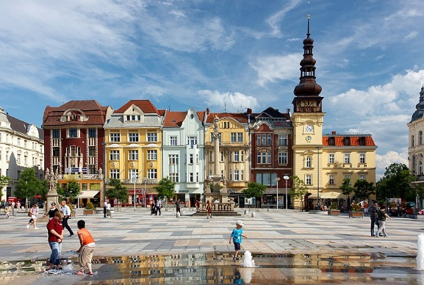 První zmínka o Slezské Ostravě pochází z roku 1229, kdy je zmiňována jako osada, zatímco Moravská Ostrava je zmiňována v roce 1267 a mluví se o ní jako o městečku. Původně malá osada vznikla nad řekou Ostrá (dnes Ostravice), která jí dala jméno a dodnes ji dělí na dvě základní části, [Moravskou Ostravu](https://cs.wikipedia.org/wiki/Moravsk%C3%A1_Ostrava) a [Slezskou Ostravu](https://cs.wikipedia.org/wiki/Slezsk%C3%A1_Ostrava_(m%C3%ADstn%C3%AD_%C4%8D%C3%A1st)). Poloha na zemské hranici v místě, kudy procházela [jantarová stezka](https://cs.wikipedia.org/wiki/Jantarov%C3%A1_stezka), vedla ve středověku k rozvoji města; po [třicetileté válce](https://cs.wikipedia.org/wiki/T%C5%99icetilet%C3%A1_v%C3%A1lka), kdy byla v rozmezí let 1621 až 1645 obsazena Švédy, však význam Ostravy upadl. V roce [1763](https://cs.wikipedia.org/wiki/1763) bylo ve [slezské](https://cs.wikipedia.org/wiki/Slezsko) části Ostravy objeveno bohaté ložisko kvalitního [černého uhlí](https://cs.wikipedia.org/wiki/%C4%8Cern%C3%A9_uhl%C3%AD), což předznamenalo výraznou proměnu města. V roce [1828](https://cs.wikipedia.org/wiki/1828) založil majitel panství, olomoucký arcibiskup [Rudolf Jan](https://cs.wikipedia.org/wiki/Rudolf_Jan), [hutě](https://cs.wikipedia.org/w/index.php?title=%C5%BDelez%C3%A1%C5%99sk%C3%A1_hu%C5%A5&action=edit&redlink=1) nazvané po něm Rudolfovy. Později tyto hutě přešly do majetku rodiny [Rothschildů](https://cs.wikipedia.org/wiki/Rothschildov%C3%A9) a získaly název [Vítkovice](https://cs.wikipedia.org/wiki/V%C3%ADtkovice_(firma)). Staly se jádrem rozsáhlého průmyslového rozmachu města, jehož odrazem byla i (ve druhé pol. [20. století](https://cs.wikipedia.org/wiki/20._stolet%C3%AD)) přezdívka města: *ocelové srdce republiky*. Po [druhé světové válce](https://cs.wikipedia.org/wiki/Druh%C3%A1_sv%C4%9Btov%C3%A1_v%C3%A1lka), kdy byla Ostrava osvobozena Rudou armádou, zde došlo k největšímu stavebnímu rozmachu v obytné výstavbě, nejprve menší zástavba jen na území [Poruby](https://cs.wikipedia.org/wiki/Poruba_(Ostrava)) (dnešní památkově chráněné domy ve [slohu socialistického realismu](https://cs.wikipedia.org/wiki/Socialistick%C3%BD_realismus)), později masívní urbanizace méně kvalitních budov v [Porubě](https://cs.wikipedia.org/wiki/Poruba_(Ostrava)) i na [Jihu.](https://cs.wikipedia.org/wiki/Ostrava-Jih)

Zároveň se stává výchozím bodem pro turistické regiony [Jeseníky](https://cs.wikipedia.org/wiki/Jesenick%C3%A1_oblast) a [Beskydy](https://cs.wikipedia.org/wiki/Beskydy). V Ostravě je pět stálých divadel. V Ostravě působí mezinárodně uznávaná [Janáčkova filharmonie Ostrava](https://cs.wikipedia.org/wiki/Jan%C3%A1%C4%8Dkova_filharmonie_Ostrava). Součást kuturního života je řada muzejí nejrůznějších žánrů. Řada významných staveb se nachází v městské památkové zóně [Moravská Ostrava](https://cs.wikipedia.org/wiki/Moravsk%C3%A1_Ostrava). Kromě [Masarykova náměstí](https://cs.wikipedia.org/wiki/Masarykovo_n%C3%A1m%C4%9Bst%C3%AD_(Ostrava)) s budovou [Staré radnice](https://cs.wikipedia.org/wiki/Star%C3%A1_radnice_(Ostrava)), mariánským morovým sloupem z roku 1702 a secesním polyfunkčním domem [Café Habsburg](https://cs.wikipedia.org/w/index.php?title=Caf%C3%A9_Habsburg&action=edit&redlink=1). Smetanovo náměstí s budovou [Divadla Antonína Dvořáka](https://cs.wikipedia.org/wiki/Divadlo_Anton%C3%ADna_Dvo%C5%99%C3%A1ka), Prokešovo náměstí, kde se rozprostírá budova [Nové radnice](https://cs.wikipedia.org/wiki/Nov%C3%A1_radnice_(Ostrava)) s vyhlídkovou věží. Za zmínku stojí také církevní stavby: nejstarší ostravský [kostel sv. Václava](https://cs.wikipedia.org/wiki/Kostel_svat%C3%A9ho_V%C3%A1clava_(Ostrava)) z 13. století – [katedrála Božského Spasitele](https://cs.wikipedia.org/wiki/Katedr%C3%A1la_Bo%C5%BEsk%C3%A9ho_Spasitele) a řada dalších. [Slezskou metropolitní oblast](https://cs.wikipedia.org/wiki/Slezsk%C3%A1_metropolitn%C3%AD_oblast) s 5,3 miliony obyvatel.

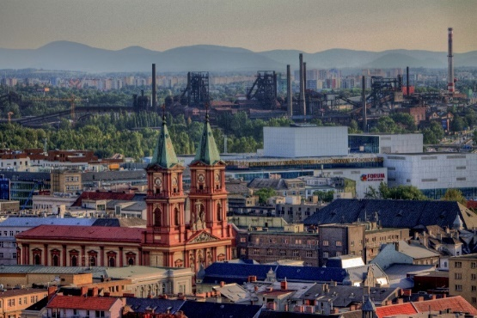 Ostrava vyrostla jako [průmyslové](https://cs.wikipedia.org/wiki/Pr%C5%AFmysl) středisko [černouhelné pánve](https://cs.wikipedia.org/wiki/Ostravsko-karvinsk%C3%A1_uheln%C3%A1_p%C3%A1nev). Pro svůj hornický a [hutnický](https://cs.wikipedia.org/wiki/Hutnictv%C3%AD) průmysl v minulosti zvaná „ocelové srdce republiky“, prošla výraznými změnami po roce 1989. V důsledku restrukturalizace průmyslu byla utlumena důlní činnost a poslední [uhlí](https://cs.wikipedia.org/wiki/Uhl%C3%AD) se na území města vytěžilo v roce 1994. Svědkem hornické minulosti je [Dolní oblast Vítkovice](https://cs.wikipedia.org/wiki/Doln%C3%AD_oblast_V%C3%ADtkovice), bývalý průmyslový areál s unikátním souborem industriální architektury aspirující na zápis do seznamu [Světového dědictví UNESCO](https://cs.wikipedia.org/wiki/Sv%C4%9Btov%C3%A9_d%C4%9Bdictv%C3%AD). V Ostravě se nachází řada divadel, galerií a kulturních domů. Mezi nejznámější kulturní akce pořádané ve městě patří hudební festivaly [***Colours of Ostrava***](https://cs.wikipedia.org/wiki/Colours_of_Ostrava) a [***Beats for Love***](https://cs.wikipedia.org/wiki/Beats_for_Love), [***Folklor bez hranic Ostrava***](https://cs.wikipedia.org/wiki/Folklor_bez_hranic_Ostrava), festivaly vážné hudby [***Janáčkův máj***](https://cs.wikipedia.org/wiki/Mezin%C3%A1rodn%C3%AD_hudebn%C3%AD_festival_Jan%C3%A1%C4%8Dk%C5%AFv_m%C3%A1j)a [***Svatováclavský hudební festival***](https://cs.wikipedia.org/wiki/Svatov%C3%A1clavsk%C3%BD_hudebn%C3%AD_festival)***,*** [***Shakespearovské slavnost***i](https://cs.wikipedia.org/wiki/Letn%C3%AD_shakespearovsk%C3%A9_slavnosti). Každoročně se koná takéV VV[Slezskou metropolitní oblast](https://cs.wikipedia.org/wiki/Slezsk%C3%A1_metropolitn%C3%AD_oblast) s 5,3 miliony obyva- [Slezskou metropolitní oblast](https://cs.wikipedia.org/wiki/Slezsk%C3%A1_metropolitn%C3%AD_oblast) s 5,3 miliony obyva[Slezskou metropolitní oblast](https://cs.wikipedia.org/wiki/Slezsk%C3%A1_metropolitn%C3%AD_oblast) s 5,3 miliony obyva[Slezskou metropolitní oblast](https://cs.wikipedia.org/wiki/Slezsk%C3%A1_metropolitn%C3%AD_oblast) s 5,3 miliony obyva Ostrava vyrostla jako [průmyslové](https://cs.wikipedia.org/wiki/Pr%C5%AFmysl) středisko [černouhelné pánve](https://cs.wikipedia.org/wiki/Ostravsko-karvinsk%C3%A1_uheln%C3%A1_p%C3%A1nev). Pro svůj hornický a [hutnický](https://cs.wikipedia.org/wiki/Hutnictv%C3%AD) průmysl v minulosti zvaná „ocelové srdce republiky“, prošla výraznými změnami po roce 1989. V důsledku restrukturalizace průmyslu byla utlumena důlní činnost a poslední [uhlí](https://cs.wikipedia.org/wiki/Uhl%C3%AD) se na území města vytěžilo v roce 1994. Svědkem hornické minulosti je [Dolní oblast Vítkovice](https://cs.wikipedia.org/wiki/Doln%C3%AD_oblast_V%C3%ADtkovice), bývalý průmyslový areál s unikátním souborem industriální architektury aspirující na zápis do seznamu [Světového dědictví UNESCO](https://cs.wikipedia.org/wiki/Sv%C4%9Btov%C3%A9_d%C4%9Bdictv%C3%AD). V Ostravě se nachází řada divadel, galerií a kulturních domů. Mezi nejznámější kulturní akce pořádané ve městě patří hudební festivaly [***Colours of Ostrava***](https://cs.wikipedia.org/wiki/Colours_of_Ostrava) a [***Beats for Love***](https://cs.wikipedia.org/wiki/Beats_for_Love), [***Folklor bez hranic Ostrava***](https://cs.wikipedia.org/wiki/Folklor_bez_hranic_Ostrava), festivaly vážné hudby [***Janáčkův máj***](https://cs.wikipedia.org/wiki/Mezin%C3%A1rodn%C3%AD_hudebn%C3%AD_festival_Jan%C3%A1%C4%8Dk%C5%AFv_m%C3%A1j)a [***Svatováclavský hudební festival***](https://cs.wikipedia.org/wiki/Svatov%C3%A1clavsk%C3%BD_hudebn%C3%AD_festival)***,*** [***Shakespearovské slavnost***i](https://cs.wikipedia.org/wiki/Letn%C3%AD_shakespearovsk%C3%A9_slavnosti).

Město Ostrava má industriální charakter, pro turisty je zajímavá zejména [***Dolní oblast Vítkovice***](https://cs.wikipedia.org/wiki/Doln%C3%AD_oblast_V%C3%ADtkovice)***,*** [***Důl Michal***](https://cs.wikipedia.org/wiki/D%C5%AFl_Michal)*nebo* [***Landek Park***](https://cs.wikipedia.org/wiki/Hornick%C3%A9_muzeum_(Ostrava))***.***  Nejčastějšími cíli kromě muzeí a galerií jsou zejména: [**Nová radnice**](https://cs.wikipedia.org/wiki/Nov%C3%A1_radnice_(Ostrava))**,** [***Komenského sady***](https://cs.wikipedia.org/wiki/Komensk%C3%A9ho_sady_(Ostrava))***, ]***[***Slezskoostravský hrad***](https://cs.wikipedia.org/wiki/Slezskoostravsk%C3%BD_hrad),[***Stodolní ulice***](https://cs.wikipedia.org/wiki/Stodoln%C3%AD_(Ostrava)),[**Trojhalí Karolina**](https://cs.wikipedia.org/w/index.php?title=Trojhal%C3%AD_Karolina&action=edit&redlink=1)**,** [***Dolní oblast Vítkovice***](https://cs.wikipedia.org/wiki/Doln%C3%AD_oblast_V%C3%ADtkovice)(*národní kulturní památka*). [Slezskou metropolitní oblast](https://cs.wikipedia.org/wiki/Slezsk%C3%A1_metropolitn%C3%AD_oblast) s 5,3 miliony obyvatel. Ostrava vyrostla jako [průmyslové](https://cs.wikipedia.org/wiki/Pr%C5%AFmysl) středisko [černouhelné pánve](https://cs.wikipedia.org/wiki/Ostravsko-karvinsk%C3%A1_uheln%C3%A1_p%C3%A1nev). Pro svůj hornický a [hutnický](https://cs.wikipedia.org/wiki/Hutnictv%C3%AD) průmysl v minulosti zvaná „ocelové srdce republiky“, prošla výraznými změnami po roce 1989. V důsledku restrukturalizace průmyslu byla utlumena důlní činnost a poslední [uhlí](https://cs.wikipedia.org/wiki/Uhl%C3%AD) se na území města vytěžilo v roce 1994. Svědkem hornické minulosti je [Dolní oblast Vítkovice](https://cs.wikipedia.org/wiki/Doln%C3%AD_oblast_V%C3%ADtkovice), bývalý průmyslový areál s unikátním souborem industriální architektury aspirující na zápis do seznamu [Světového dědictví UNESCO](https://cs.wikipedia.org/wiki/Sv%C4%9Btov%C3%A9_d%C4%9Bdictv%C3%AD). V Ostravě se nachází řada divadel, galerií a kulturních domů. Mezi nejznámější kulturní akce pořádané ve městě patří hudební festivaly [***Colours of Ostrava***](https://cs.wikipedia.org/wiki/Colours_of_Ostrava) a [***Beats for Love***](https://cs.wikipedia.org/wiki/Beats_for_Love), [***Folklor bez hranic Ostrava***](https://cs.wikipedia.org/wiki/Folklor_bez_hranic_Ostrava), festivaly vážné hudby [***Janáčkův máj***](https://cs.wikipedia.org/wiki/Mezin%C3%A1rodn%C3%AD_hudebn%C3%AD_festival_Jan%C3%A1%C4%8Dk%C5%AFv_m%C3%A1j)a [***Svatováclavský hudební festival***](https://cs.wikipedia.org/wiki/Svatov%C3%A1clavsk%C3%BD_hudebn%C3%AD_festival)***,*** [***Shakespearovské slavnost***i](https://cs.wikipedia.org/wiki/Letn%C3%AD_shakespearovsk%C3%A9_slavnosti). Ostrava vyrostla jako [průmyslové](https://cs.wikipedia.org/wiki/Pr%C5%AFmysl) středisko [černouhelné pánve](https://cs.wikipedia.org/wiki/Ostravsko-karvinsk%C3%A1_uheln%C3%A1_p%C3%A1nev). Pro svůj hornický 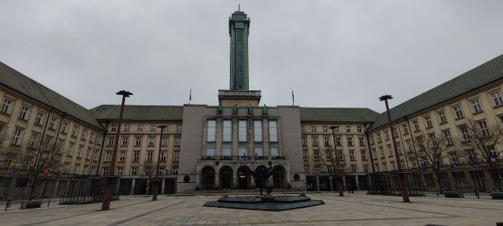a [hutnický](https://cs.wikipedia.org/wiki/Hutnictv%C3%AD) průmysl v minulosti zvaná „ocelové srdce republiky“, prošla výraznými změnami po roce 1989. V důsledku restrukturalizace průmyslu byla utlumena důlní činnost a poslední [uhlí](https://cs.wikipedia.org/wiki/Uhl%C3%AD) se na území města vytěžilo v roce 1994. Svědkem hornické minulosti je [Dolní oblast Vítkovice](https://cs.wikipedia.org/wiki/Doln%C3%AD_oblast_V%C3%ADtkovice), bývalý průmyslový areál s unikátním souborem industriální architektury aspirující na zápis do seznamu [Světového dědictví UNESCO](https://cs.wikipedia.org/wiki/Sv%C4%9Btov%C3%A9_d%C4%9Bdictv%C3%AD). V Ostravě se nachází řada divadel, galerií a kulturních domů. Mezi nejznámější kulturní akce pořádané ve městě patří hudební festivaly [***Colours of Ostrava***](https://cs.wikipedia.org/wiki/Colours_of_Ostrava) a [***Beats for Love***](https://cs.wikipedia.org/wiki/Beats_for_Love), [***Folklor bez hranic Ostrava***](https://cs.wikipedia.org/wiki/Folklor_bez_hranic_Ostrava), festivaly vážné hudby [***Janáčkův máj***](https://cs.wikipedia.org/wiki/Mezin%C3%A1rodn%C3%AD_hudebn%C3%AD_festival_Jan%C3%A1%C4%8Dk%C5%AFv_m%C3%A1j)a [***Svatováclavský hudební festival***](https://cs.wikipedia.org/wiki/Svatov%C3%A1clavsk%C3%BD_hudebn%C3%AD_festival)***,*** [***Shakespearovské slavnost***i](https://cs.wikipedia.org/wiki/Letn%C3%AD_shakespearovsk%C3%A9_slavnosti).

 Ostravské házenkářky zahájily přípravu na sezónu 2023/2024 v pondělí 17.7.2023. Až na pět hráček, které si plnily reprezentační povinnosti, se do přípravy zapojily všechny, včetně vloni zraněné Adély Baumbachové. Kromě čtyř juniorek, o kterých jsme psali v minulém článku, chybí ještě Sheila Hiraldo, která si plnila své reprezentační povinnosti za Portoriko. Další hráčka, která se do přípravy nezapojila, je Klára Mrózková. Ta se bohužel zranila v přípravě na juniorské Euro. V týmu budou chybět další hráčky. Ze zdravotních důvodů ukončila hráčskou kariéru Marie Šmidáková a z pracovních důvodů Markéta Prašivková. a z rodinných důvodů Sabina Tížková Bártová. U Máši Šmidákové jsme moc rádi, že se zapojila v klubu do náročné práce s mládeží a držíme ji palce. Do týmu žen je také zařazeno sedm loňských dorostenek, které už v minulé sezóně s ženami trénovaly či už hrály. Z toho ještě čtyři mohou letos nastupovat v 1.lize staršího dorostu.

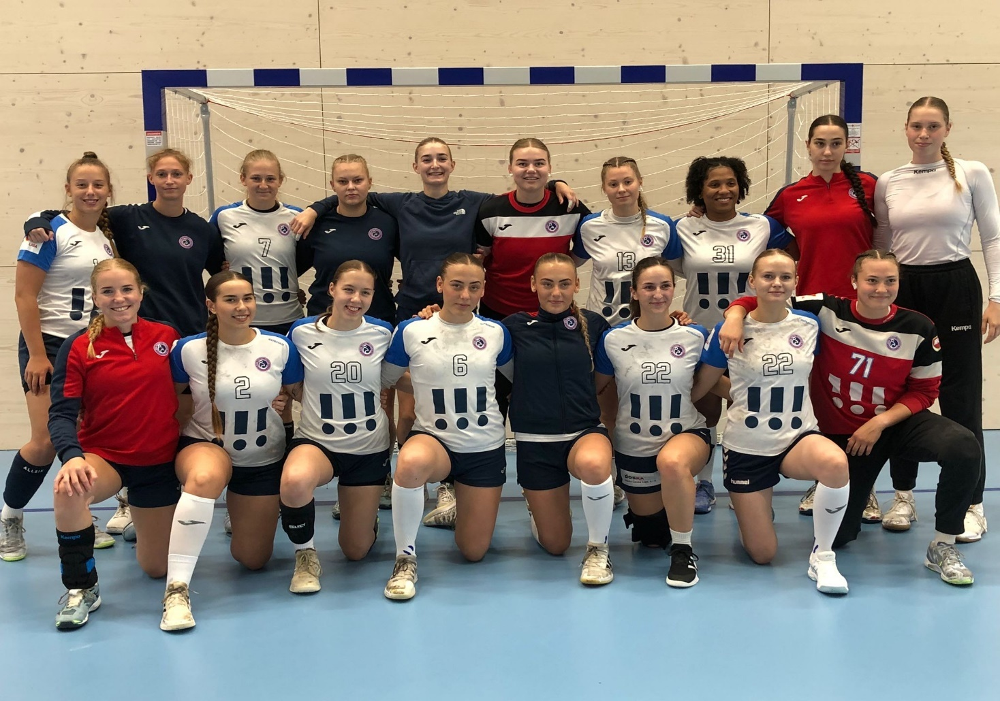

**Soupiska družstva**

|  |  |  |  |  |  |  |  |
| --- | --- | --- | --- | --- | --- | --- | --- |
| Čís. | *H r á č k a* | *Post* | | *Naroz* | *Výška* | *Váha* | *Reprezentace* |
|  | Veronika **KUČEROVÁ** |  | PK | 2002 | 163 | 66 |  |
|  | Tereza **DYBALOVÁ** |  | PI | 2002 | 168 | 63 |  |
|  | Karolíná **RAJOVÁ** |  | SS | 2004 | 172 | 65 | Junorky ČR |
|  | Anežka **FARÁŘOVÁ** |  | PS | 2002 | 170 | 73 |  |
|  | Klára **ULMANOVÁ** |  | LS | 2005 | 181 | 67 | Junorky ČR |
|  | Mária **CABADAJOVÁ** |  | LK | 1996 | 165 | 65 |  |
|  | Aneta **KAVALOVÁ** |  | PK | 2003 | 169 | 60 |  |
|  | Karolína **VACHTARČÍKOVÁ** |  | PK | 2002 | 168 | 67 |  |
|  | Aneta **MISKOVÁ** |  | LK | 2001 | 165 | 62 |  |
|  | Klára **MROZKOVÁ** |  | PI | 1999 |  |  |  |
|  | Kateřna **BESTOVÁ** |  | LK | 2001 | 170 | 72 |  |
|  | Michaela **DEMLOVÁ** |  | PI | 1998 | 180 | 80 |  |
|  | Marie **KUSINOVÁ** |  | LK | 2004 | 163 | 57 |  |
|  | Adéla **BAMBACHOVÁ** |  | SS | 1999 | 163 | 60 |  |
|  | Erika **PAZDEROVÁ** |  | LS | 2005 | 175 | 60 |  |
|  | Patricie **WIZUROVÁ** |  | BR | 2005 | 184 | 80 | Junorky ČR |
|  | Adéla **HŘEBEJKOVÁ** |  | BR | 2000 | 174 | 75 |  |
|  | Kristýna **RAJOVÁ** |  | PS | 2004 | 172 | 60 | Junorky ČR |
|  | Anastázija **KALYNINA** |  | SP | 2000 |  |  | Ukrajina |
|  | Maryna **SMAZYMOVÁ** |  | SP | 2003 |  |  | Ukrajina |
|  | SHEILA **HIRALDO** |  | SP | 1989 |  |  | Portoriko |

**Trenér družsta: Jaroslav HUDEČEK VedoucÍ družstva a asisent: Jakub DEMEL**

**Masér. Milan UHER Fyzoterapeut: Zdeněk GUŘAN**

**Lékař: MUDr. Roman MADEJA**

V

Fyzioterpeut: Mgr. JiřÍ ŠROTÍŘ 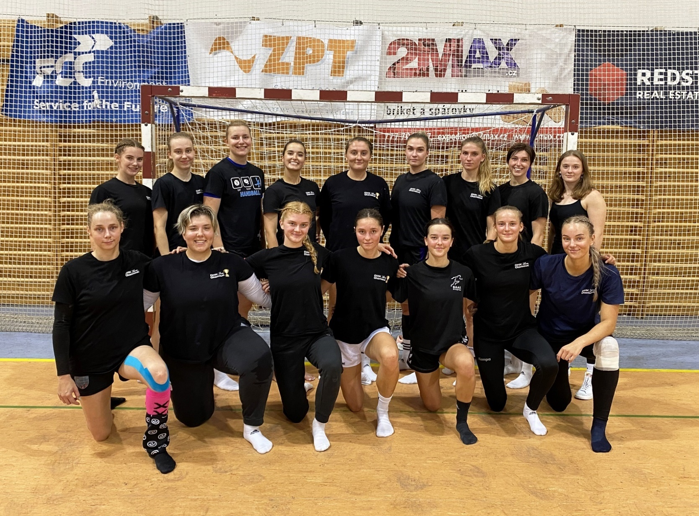

|  |
| --- |
| Horní řada zleva: Eliška ENEROVÁ, Monika MACHAČOVÁ, Eliška KREJZLÍKOVÁ, Tereza VASILJEVA, Nikola JANSOVÁ, Adéla PROTIVÁNKOVÁ, Klára KUBÁLKOVÁ, Anna MOŽÍŠOVÁ, Tereza KRÄUTEROVÁ.  Přední řada klečí zleva: Iva MALINOVÁ, Michalea POLÁŠKOVÁ, Klára HABERMANNOVÁ, Claudie ROUPCOVÁ, Simona HORÁKOVÁ, Anna KUBÁLKOVÁ.,Lucie FLEKOVÁ.  Na snímku chybí Michaela DAŇKOVÁ (rehabilitace po operaci) a brankařka Nikola  FADRNÁ (s družstvem dorostenek ČR na ME v Černé Hoře). |

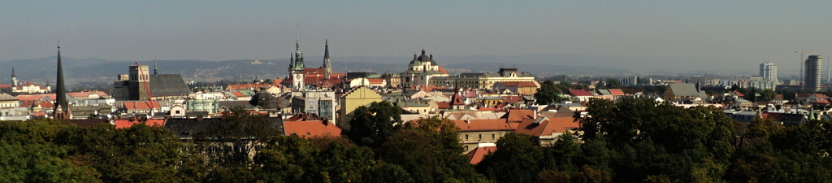**ROZPIS SOUTĚŽÍ ČSH – PODZIM 2023**

|  |  |  |  |  |  |  |  |
| --- | --- | --- | --- | --- | --- | --- | --- |
| **ŽENY INTERLIGA MOL – PODZIM 2023** | | | | | | | |
| 02.09. | So | 16:30 | DHC Slavia Praha | - | | DHK ZORA Olomouc | |
| 09.09. | So | 18.00 | DHK ZORA Olomouc | - | | Slovan Duslo Šaľa | |
| 17.09. | So | 16:30 | HK Hodonín | - | | DHK ZORA Olomouc | |
| 23.09. | So | 18.00 | DHC Plzeń | - | | DHK ZORA Olomouc | |
| 30.09. | So | 1730 | DHK ZORA Olomouc | - | | DHK Baník Most | |
| 07.10. | So | 17.00 | Iuventa Michalovce | - | | DHK ZORA Olomouc | |
| 21.10. | So | 17:30 | DHK ZORA Olomouc | - | | Házená Kynžvart | |
| 28.10. | So | 18:00 | Handball PSG Zlín | - | | DHK ZORA Olomouc | |
| 04.11. | So | 1730 | DHK ZORA Olomouc | - | | TJ Sokol Písek | |
| 11.11. | So | 18:00 | DAC Dunajská Sreda | - | | DHK ZORA Olomouc | |
| 18.11. | So | 17:30 | DHK ZORA Olomouc | - | | DHC Sokol Poruba | |
| **STARŠÍ DOROSTENKY – PODZIM 2023** | | | | | | | |
| 09.09. | So | 11:00 | DHK ZORA Olomouc | - | | DHC Slavia Praha | |
| 16.09. | So | 13:00 | Sokol Vršovice | - | | DHK ZORA Olomouc | |
| 23.09. | So | 11:00 | DHK ZORA Olomouc | - | | Házená Jindř. Hradec | |
| 30.09. | So | 11.00 | DHK ZORA Olomouc | - | | DHK Baník Most | |
| 07.10. | So | 13:00 | SHK Kunovice | - | | DHK ZORA Olomouc | |
| 21.10. | So | 12:30 | DHK ZORA Olomouc | - | | Házená Kynžvart | |
| 28.10. | So | 15:00 | DHC Plzeň | - | | DHK ZORA Olomouc | |
| 04.11. | So | 13:00 | DHK ZORA Olomouc | - | | Handball PSG Zlín | |
| 12.11. | Ne | 13:00 | TJ Sokol Písek | - | | DHK ZORA Olomouc | |
| 18.11. | So | 11:00 | DHK ZORA Olomouc | - | | 1. SC Bohumín 98 | |
| 21.01. | So | 11:00 | TJ Sokol Poruba | - | | DHK ZORA Olomouc | |
| **MLADŠÍ DOROSTENKY – PODZIM 2023** | | | | | | |
| 09.09. | So | 13:00 | DHK ZORA Olomouc | - | DHC Slavia Praha | |
| 23.09 | So | 13:00 | DHK ZORA Olomouc | - | Házená Jindř. Hradec | |
| 30.09. | So | 13:00 | DHK ZORA Olomouc | - | DHK Baník Most | |
| 21.10. | Ne | 14:30 | DHK ZORA Olomouc | - | Házená Kynžvart | |
| 28.10. | So | 13:00 | DHC Plzeň | - | DHK ZORA Olomouc | |
| 04.11. | So | 13:00 | DHK ZORA Olomouc | - | Handball Club Zlín | |
| 12.11. | Ne | 11:00 | TJ Sokol Písek | - | DHK ZORA Olomouc | |
| 18.11. | So | 13.00 | DHK ZORA Olomouc | - | 1. SC Bohumín 98 | |
| 26.11. | So | 12:00 | SHK Velká n.Veličkou | - | DHK ZORA Olomouc | |
| 21.01. | So | 13:00 | TJ Sokol Poruba | - | DHK ZORA Olomouc | |

**REKLAMY**

**REKLAMY**

**ROZPIS UTKÁNÍ turnaje**

Sobota 12. srpna 2023

09:00 DHK ZORA Olomouc (CZE) - HC Slovan Duslo Šaľa (SVK)

11:00 DHC Sokol Poruba (CZE) - DAC Dunajská Streda (SVK)

16:00 DAC Dunajská Streda (SVK) - DHK ZORA O lomouc (CZE)

18:00 HC Slovan Duslo Šaľa (SVK) - DHC Sokol Poruba (CZE)

**Neděle 13. srpna 2023**

09:00 DHK ZORA Olomouc (CZK) - DHC Sokol Poruba (CZE)

11:00 HK Slovan Duslo Šaľa (SVK) - DAC Dunajská Streda (SVK)

12:45 Slavnostní zakončení turnaje

|  |  |  |  |  |  |  |  |
| --- | --- | --- | --- | --- | --- | --- | --- |
| **POHÁR**  **MÍRU**  **2023** | DUSLO  ŠAĽA | DAC  DUNAJ.STREDA | SOKOL  PORUBA | DHK ZORA  OLOMOUC | ***Skore:*** | ***Body:*** | ***Pořadí:*** |
| DUSLO  ŠAĽA |  |  |  |  |  |  |  |
| DAC  DUNAJ.STREDA |  |  |  |  |  |  |  |
| DHC SOKOL  PORUBA |  |  |  |  |  |  |  |
| DHK ZORA  OLOMOUC |  |  |  | logoDhkZoraOlomouc |  |  |  |